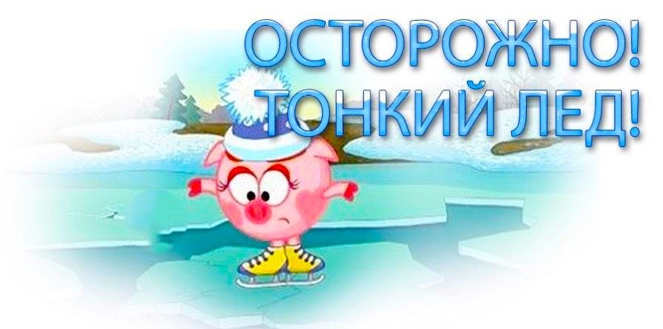
Отчет
«группа Смешарики»

- Презентация «Впереди опасность ждет»
Цель: Формировать у детей представление о правилах безопасного поведения на воде и льду зимой, об опасностях, которые подстерегают человека у водоемов.
- Рисунки дорожных знаков для водителей «Осторожно гололедица»
Цель: Прививать детям навыки безопасного поведения на дороге в зимний период.

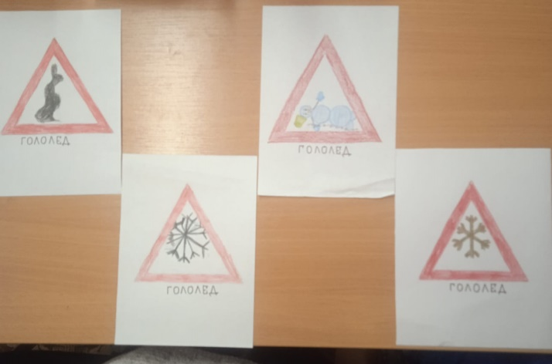

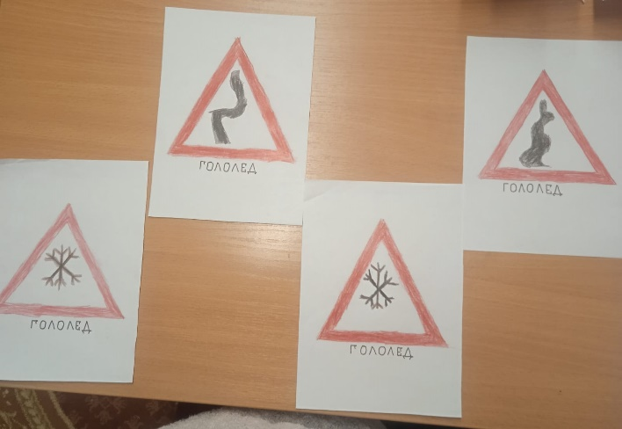

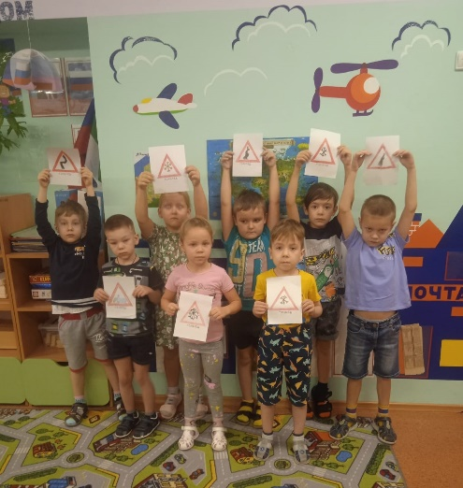

- Оформление стенда в приемной.
Цель:
- Составление правил поведения на дороге во время гололедицы.
Цель: Создать правила безопасного поведения при гололеде и соблюдать их.
- Просмотр мультфильмов.
Цель: Формировать у детей представление о правилах безопасного поведения на водоемах зимой.
- Показ на прогулке, как работают дворники по профилактике гололедицы.
Цель: Создать условия для формирования у детей знаний о труде взрослых.
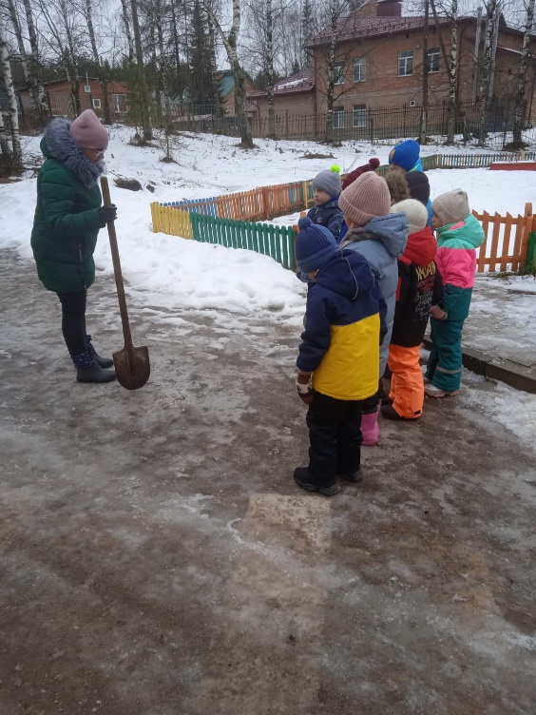
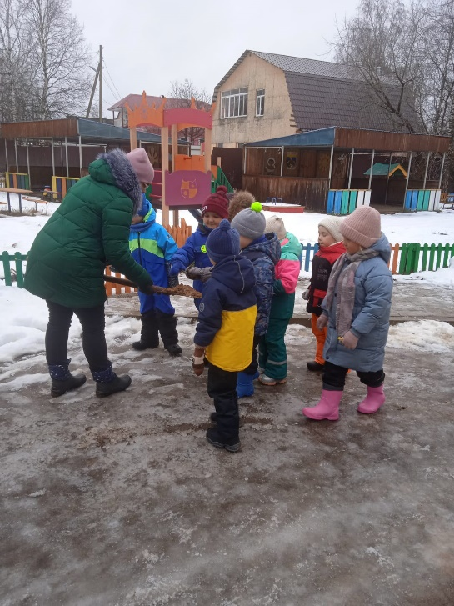

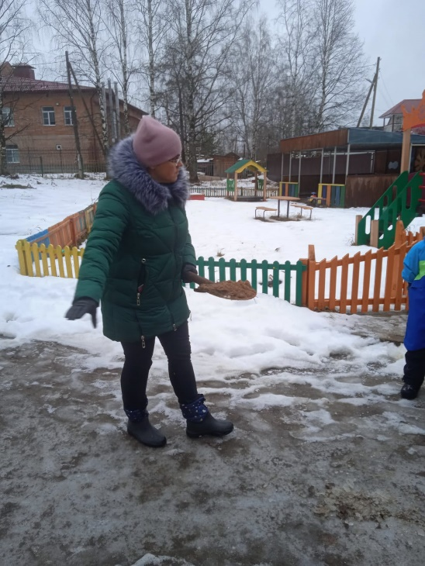
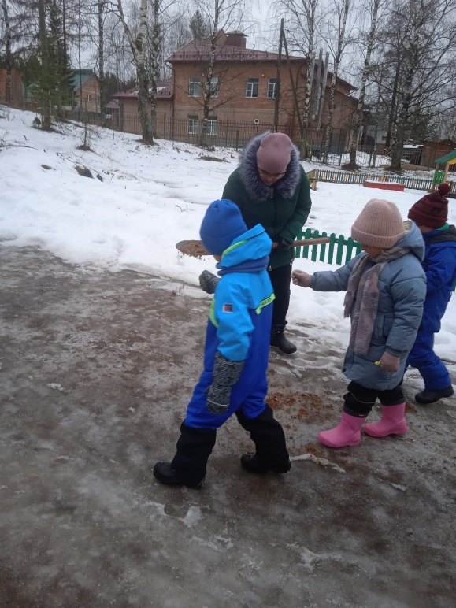

- Памятки для родителей «Осторожно тонкий лед»
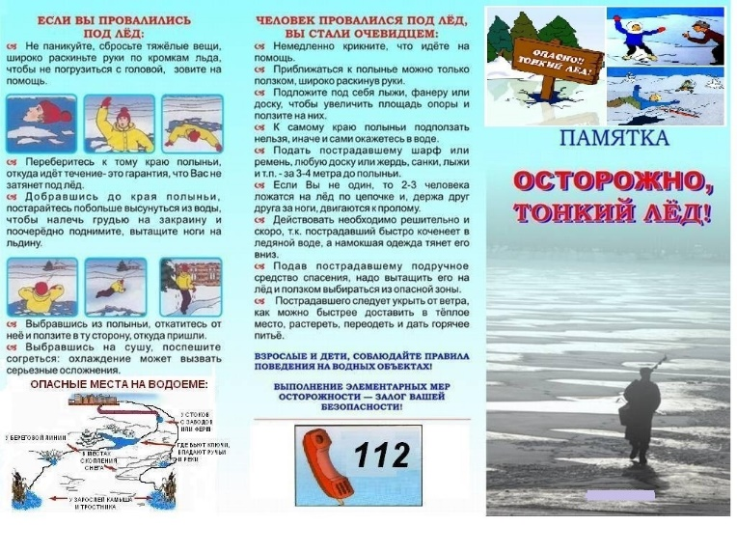
Цель: сформировать у родителей представление о правильном и безопасном поведении на водоемах и вблизи их в осенне-зимний период.
